Средства обучения и воспитания, в том числе, приспособленные для использования инвалидами и лицами с ограниченными возможностями здоровья в группе раннего возраста № 1

Уголок двигательной активности | Создание условий для занятий физическими упражнениями в группе, стимулирование желания детей заниматься двигательной деятельностью. | Спортивное оборудование для равновесия, катания, бросания, ползания. Оборудование и атрибуты для спортивных игр. Коврики для профилактики плоскостопия. Косички, обручи, флажки, кегли, погремушки. Флажки. Ленты цветные короткие. Кегли. Мячи большие, средние, малые, метания мечей.
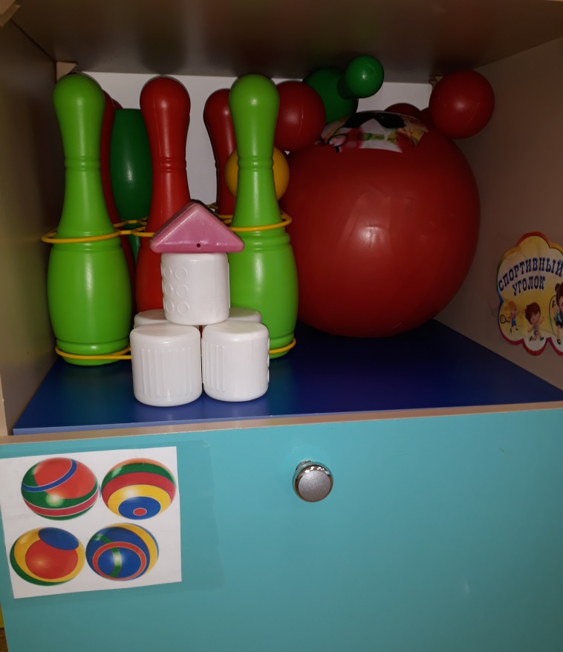
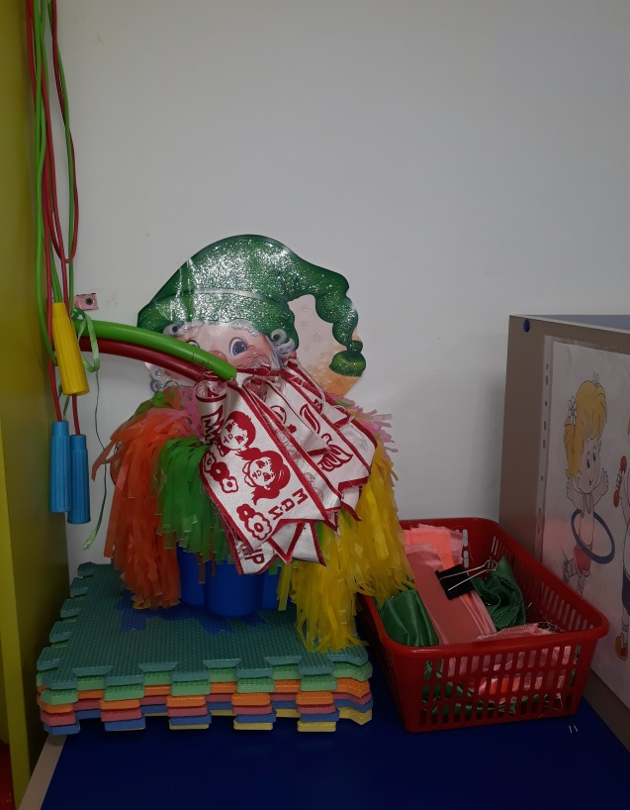

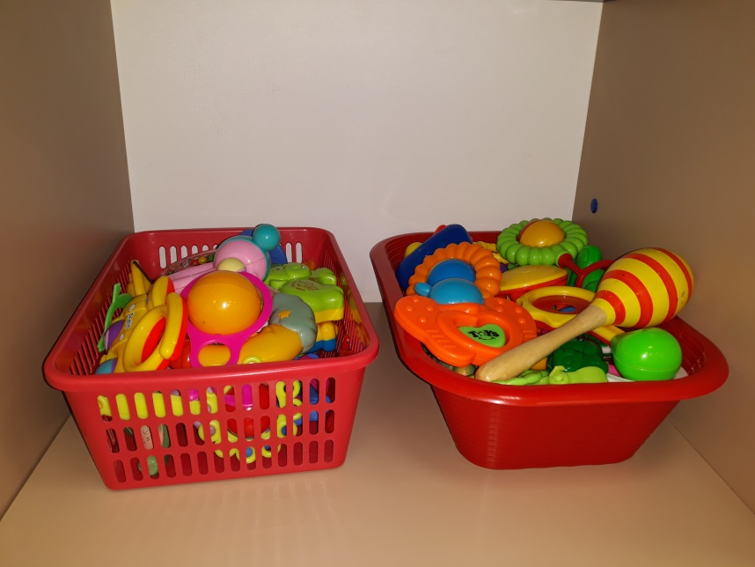

Уголок природы | Экологическое воспитание и образование детей. | Календарь природы. Комнатные растения в соответствии с возрастными рекомендациями. Стенд со сменяющимся материалом на Экологическую тематику. Литература природоведческого содержания, картинок, альбомы. Материал для проведения Элементарных опытов Инвентарь для трудовой деятельности. Природный и бросовый материал. Сезонный материал.
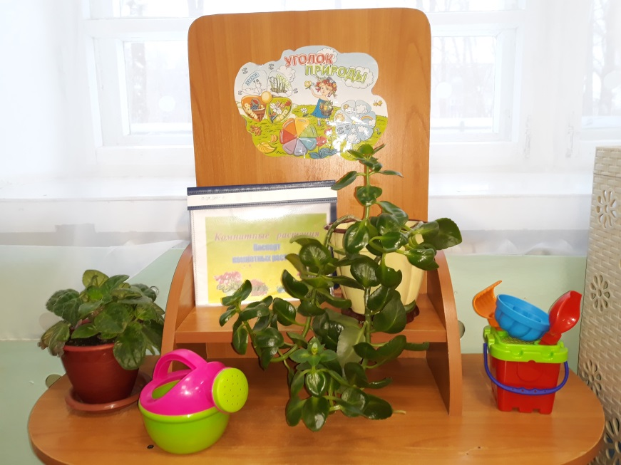

Уголок конструктивно  – модельной деятельности | Проживание, преобразование познавательного опыта в продуктивной деятельности. Приобретение умения строить мебель, горки, дома. | Напольный крупный и средний строительный материал. Конструкторы типа «Лего». Пластмассовые кубики. Набор строительного материала, имеющего основные детали (кубики, кирпичики, призмы, короткие и длинные пластины). Схемы, иллюстрации отдельных построек (дома, корабли, самолёт и др.).
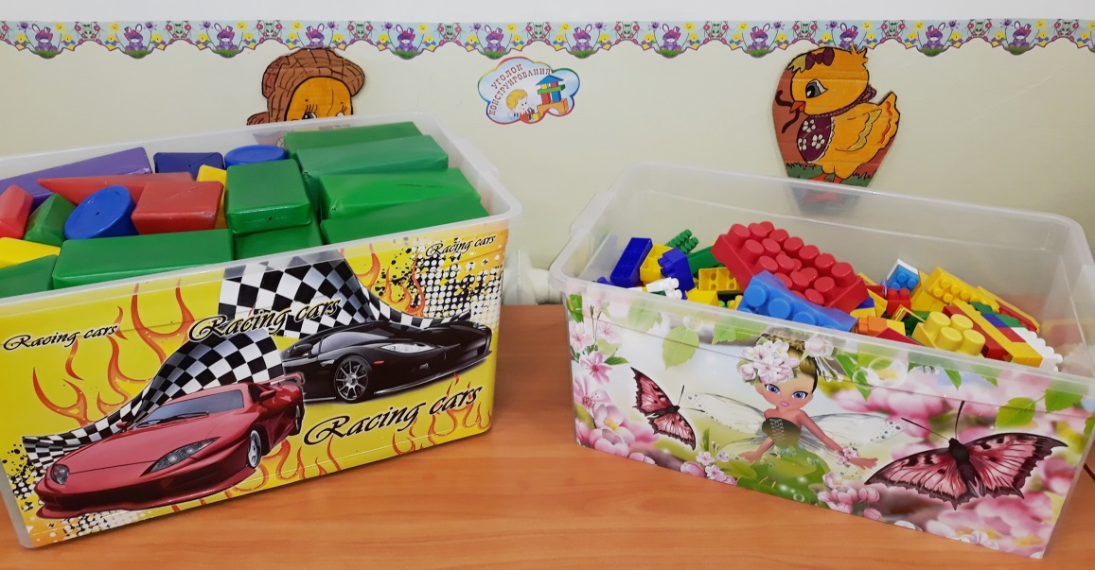

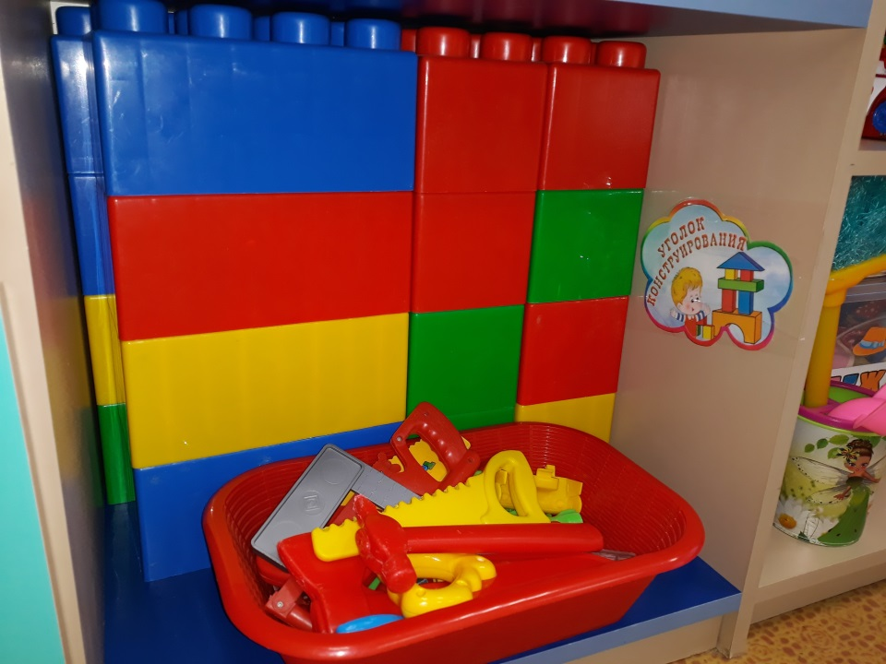
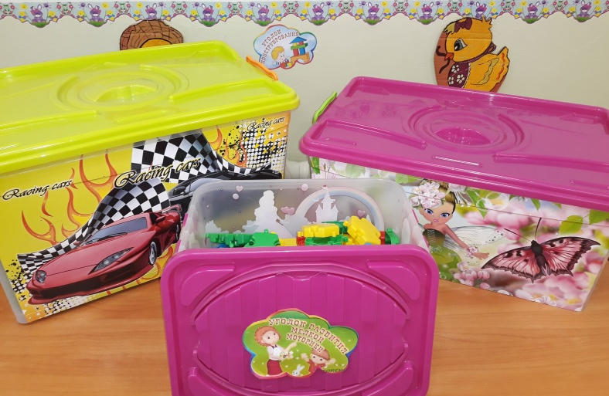
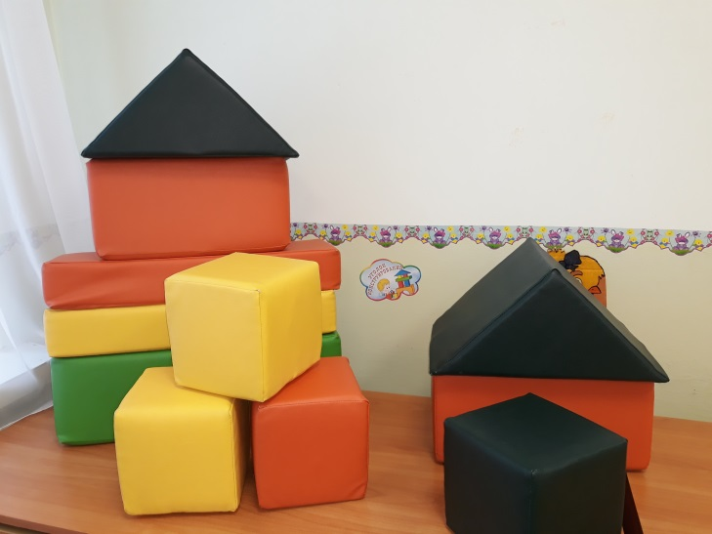

Уголок игровой деятельности | Формирование ролевых действий; стимулирование сюжетно - ролевой игры. Накопление жизненного опыта. | Атрибуты для сюжетно - ролевых возраст у детей («Семья», «Больница», «Магазин», «Парикмахерская»). Предметы - заместители.  Кукольная мебель, посуда, куклы. Различные атрибуты для ряженья: шали, юбки, плащ-накидки и т.д. Наборы кухонной и чайной посуды; фруктов; машины крупные; утюг, кукольные коляски; игрушки-забавы.
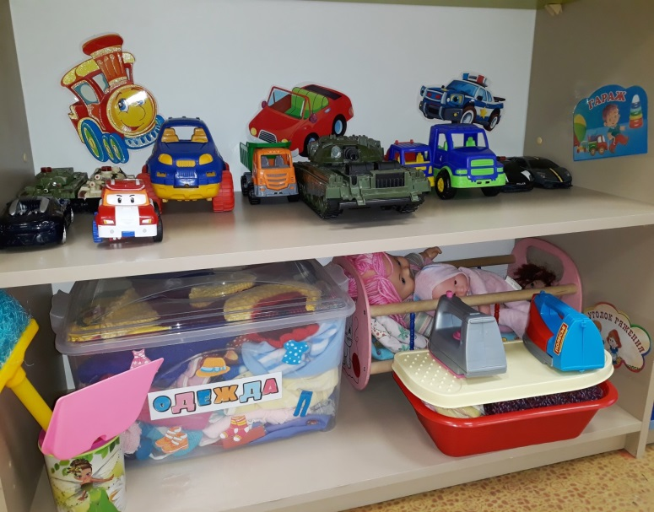
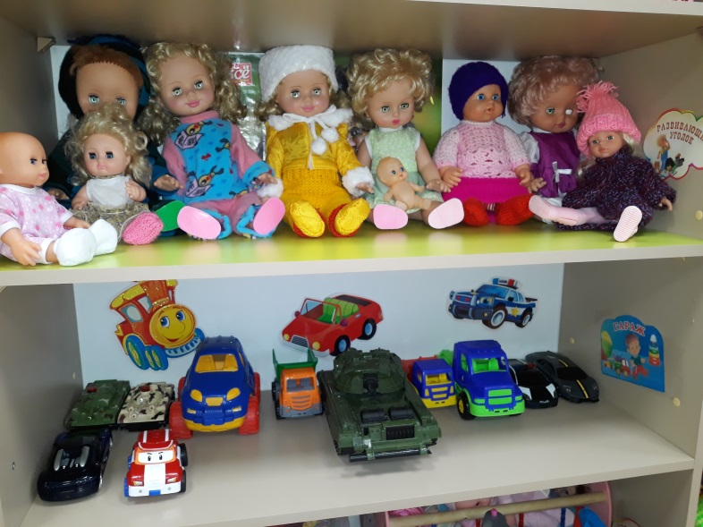

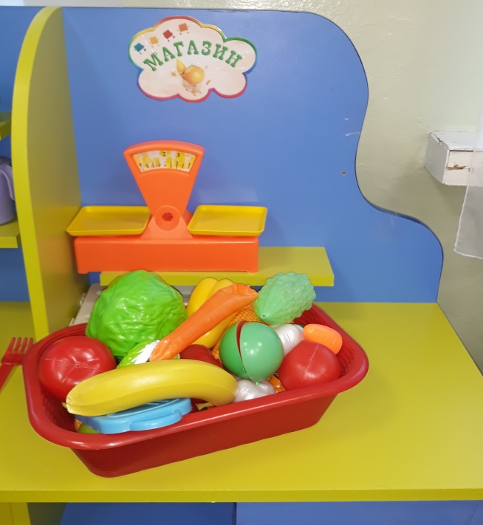
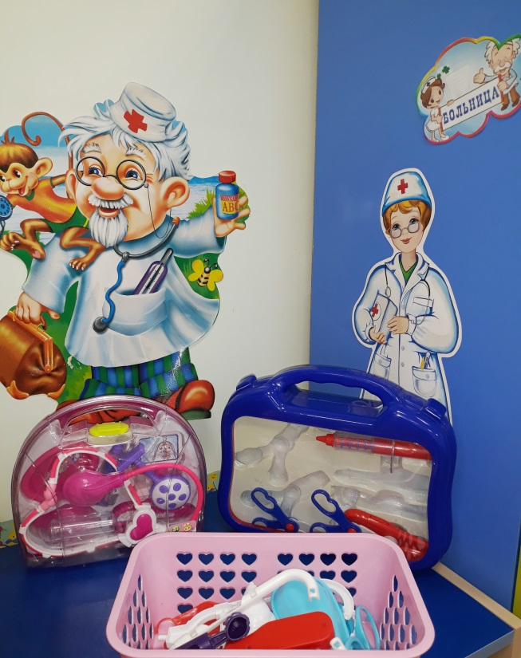

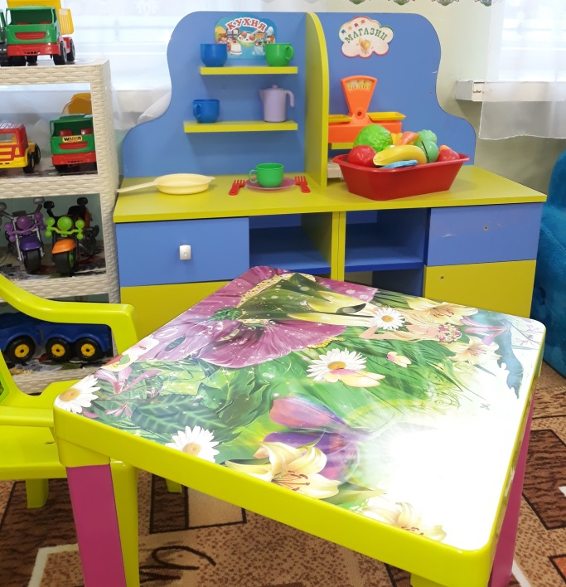
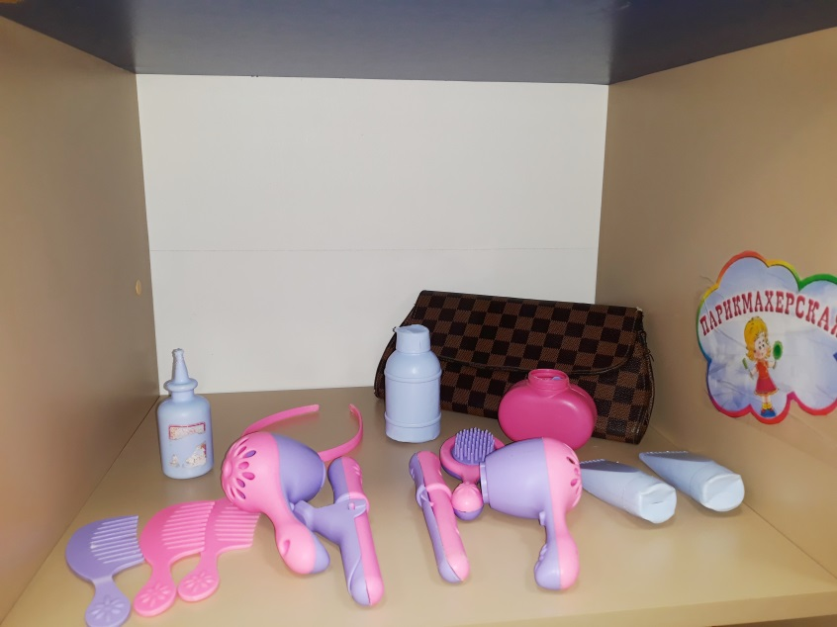
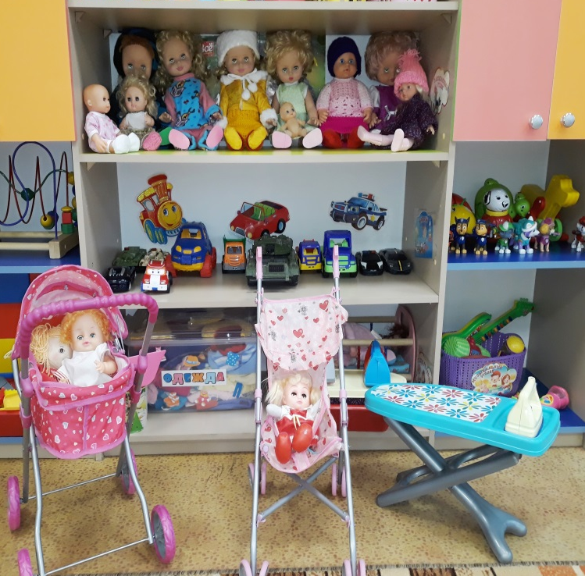
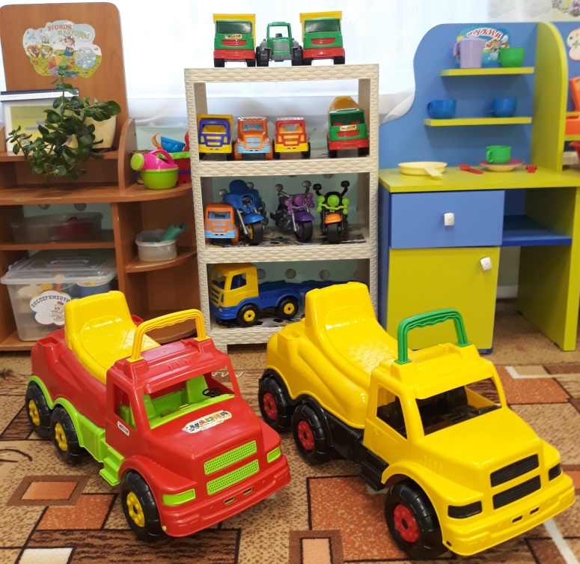

Уголок безопасности | Расширение познавательного опыта, его использование в повседневной деятельности | Дидактические, настольные игры по профилактике ДТП. Макеты перекрестков, районов города.  Дорожные знаки. Литература о правилах дорожного движения.

Уголок книги | Формирование умения самостоятельно работать с книгой, «добывать» нужную информацию. | Детская художественная литература в соответствии с возрастом детей. Портреты поэтов, писателей.
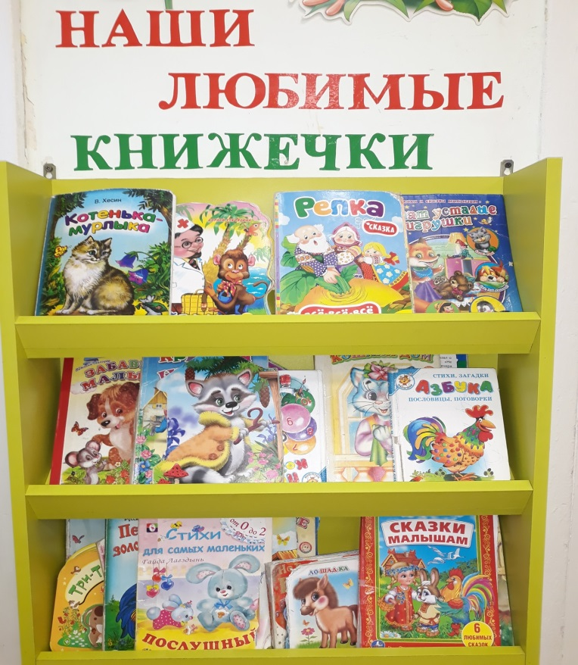

Уголок театрализованной деятельности | Развитие творческих способностей ребенка, Стремление проявить  себя в играх-драматизациях. | Различные виды театров (в соответствии с возрастом). Предметы декорации.

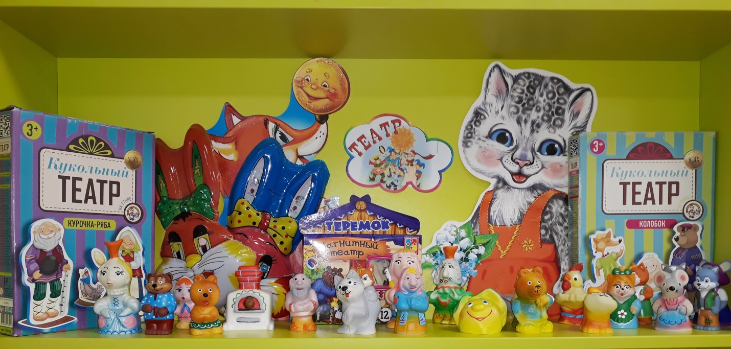
Уголок творчества | Проживание, преобразование познавательного опыта в продуктивной деятельности. Развитие ручной умелости, творчества. Выработка позиции творца | Бумага разного формата, разного тона. Карандаши, краски, кисти, пластилин, доски для лепки. Наличие цветной бумаги и картона. Ножницы с закругленными концами, салфетки. Бросовый материал (фольга, фантики от конфет и.т.д.). Место для сменных выставок детских работ, совместных работ детей и родителей. Альбомы-раскраски. Предметы народно – прикладного искусства.
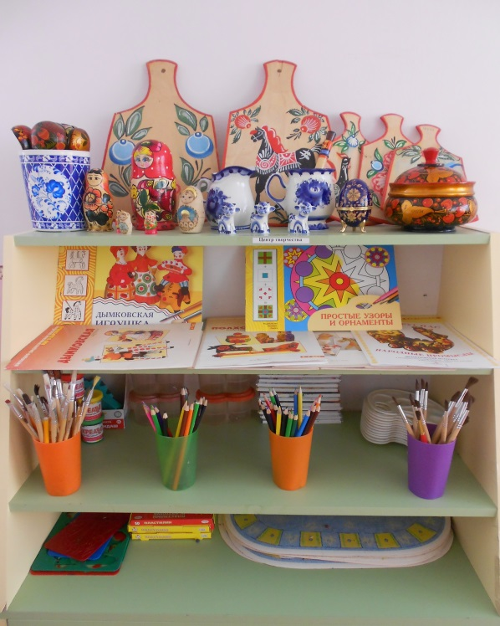

Уголок музыки | Развитие творческих способностей в самостоятельно-ритмической деятельности | Детские музыкальные инструменты. Магнитофон.  Набор аудиозаписей. Музыкальные игрушки (озвученные). Игрушки - самоделки.
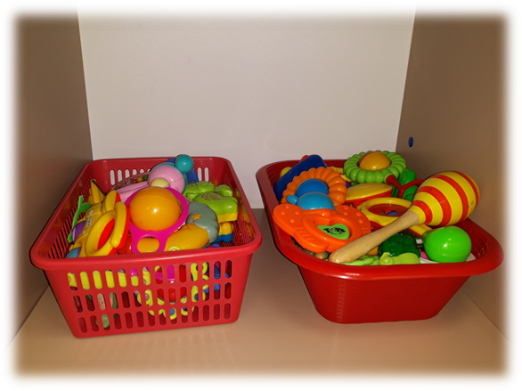
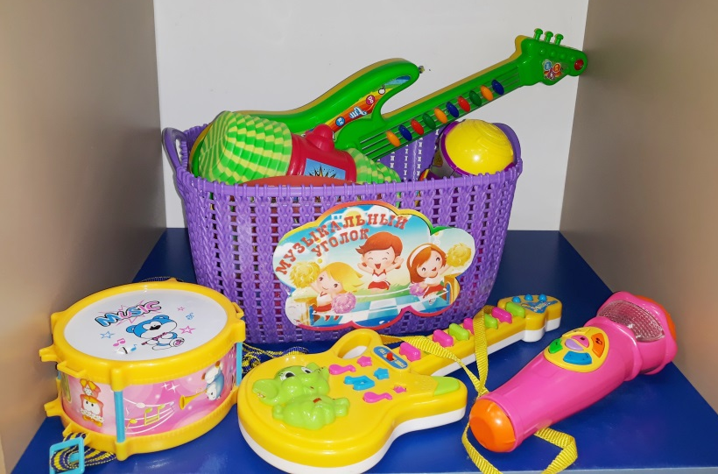
Уголок экспериментиро-вания | Развитие познавательной сферы детей через включение в процесс  Экспериментиро-вания | Емкости для измерения, контейнер для песка и воды, пересыпания, исследования, хранения. Вода, песок. Картотека экспериментов. Пластичные материалы, интересные для исследования и наблюдения предметы. Набор для экспериментирования песком. Набор контейнеров с крупами и другими сыпучими элементами. Воронка. Мерный стаканчик. Набор губок, магнитов, ракушки. Вертушки.

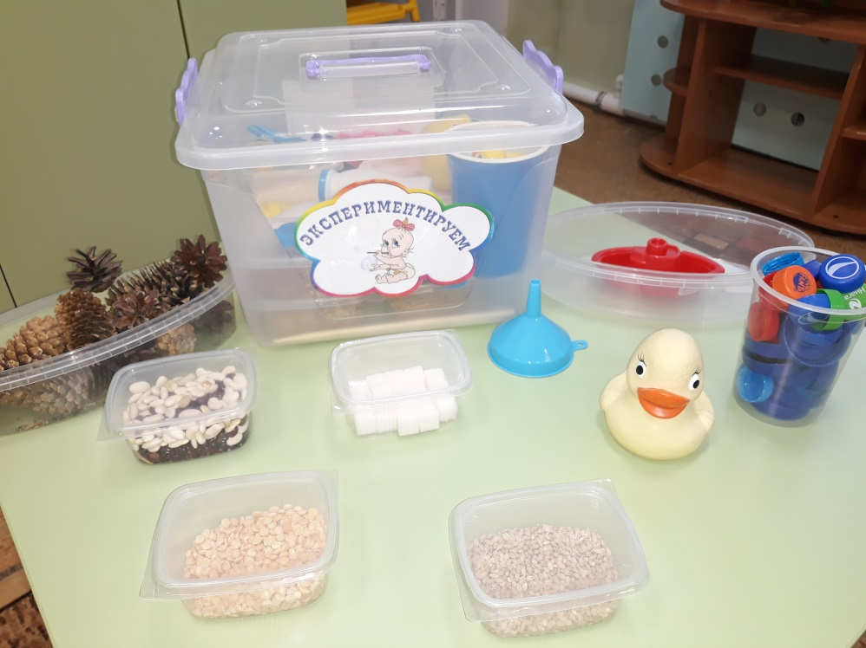

Уголок социализации | Развитие социально – нравственных норм, становление самостоятельности, формирование уважительного отношения к своей семье. | Альбомы «Я дома», «Профессии родителей» и т.д.  Пособия, сделанные педагогами детьми и родителями.
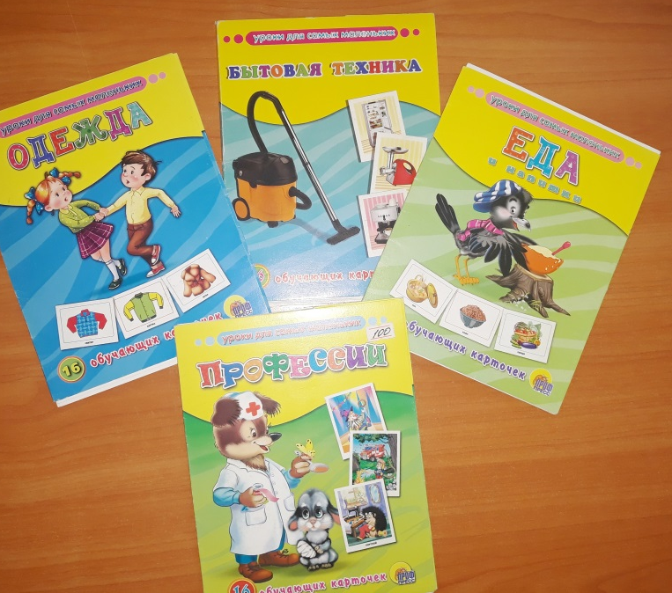
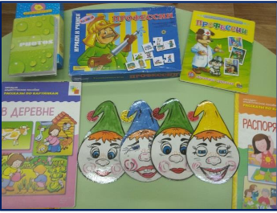

Уголок познания | Развитие любознательности и познавательной мотивации; формирование об объектах и отношениях объектов окружающего мира. | Игры сенсорного и математического характера. Наглядный материал, игры, пособия ознакомления с окружающим Художественная, познавательная энциклопедическая литература. Дидактические и развивающие игры.
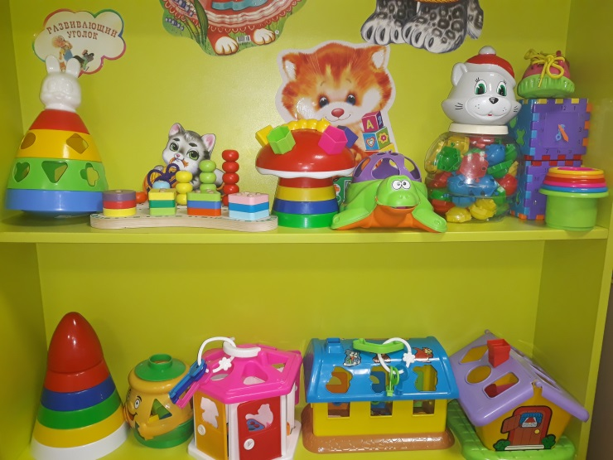
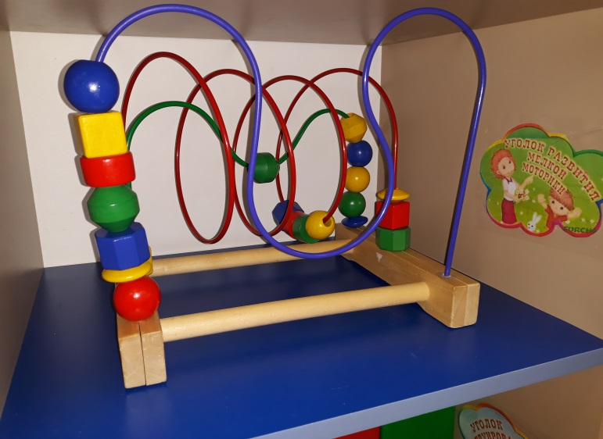
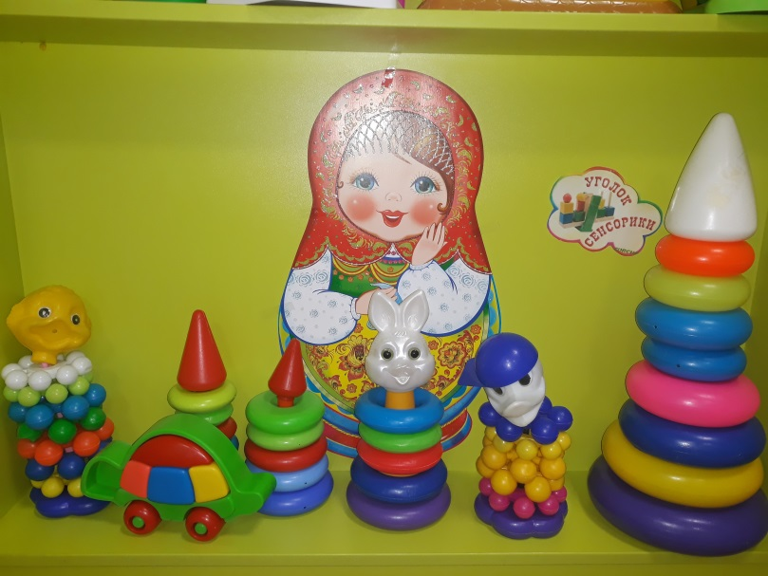

Уголок речевого развития | Развитие всех компонентов речи. | Наборы предметных и сюжетных альбомов, иллюстраций, открыток, по разным темам.  Игры по развитию речи.
